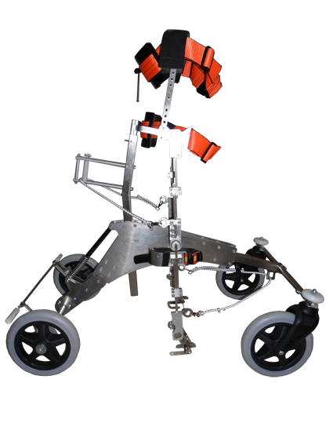

Andador-Bipedestador dinámico

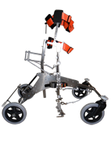
Andador-Bipedestador dinámico
Breve descripción | Es un andador aunque puede sernos útil simplemente como bipedestador dinámico. Consta de un chasis ligero, unos bitutores regulables en altura, cincha para el tronco, pelvis y tibias.  Facilita la alineación postural evitando que el niño se quede "colgado" y por lo tanto favorece un patrón de movimiento diferente al que el niño conoce por sus características neuromotrices.  Todo ello, de forma continuada, puede servir para mejorar el control motor y el tono.  Debe ser regulado y adaptado para cada usuario por lo que no se ha probado con muchos niños todavía. Conlleva un proceso de aprendizaje para el niño (no ha experimentado nunca ese patrón más normalizado ).  Las botitas que terminan la cadena cinética han de ser bastante rígidas y adaptarse a la base.  Se pueden hacer adaptaciones para que sea plegable.
Para quién se hizo y con qué objeto | En realidad este andador no se hizo para nadie en concreto si bien está hecho a imagen y semejanza (con algunas adaptaciones específicas) de otro que posee una familia con dos niños con PCI , los cuales están empezando a utilizar el que tienen.  Está especialmente indicado para niños con graves problemas neuromotrices pero de moderado a buen nivel cognitivo.  La idea era experimentar con un producto muy interesante que por desgracia está al alcance de muy pocas personas. Los beneficios que puede proporcionar son muy importantes, ya no sólo si hablamos de las posibilidades que ofrece como andador sino, también, como bipedestador (un patrón más normalizado, beneficios físicos... y las posibilidades sociales y de integración que otorgan a cualquier persona con diversidad funcional las posturas bípedas y la marcha autónoma).  Este andador todavía es bastante desconocido en nuestro país. En otros países se vende incluso de segunda mano (debido al alto coste) y tiene gran popularidad.
Materiales y modo de funcionamiento | - Tubo de acero inoxidable de 20 mm  - 4 ruedas  - 2 barras de aluminio para el chasis  - varillas inoxidables  - aluminio para rótulos  - tubo cuadrado para extensión de la base  - cordón  - tornillería  - Cinta resistente para las cinchas
Autores y datos de contacto | Apellidos: Lozano García.  Nombre: José.  Dirección: Gracia nº1 7ºA, c.p.  Código Postal : 02005.  Ciudad: Albacete.  País: España.  Teléfono: 600427***  Correo electrónico : perilozano@gmail.com

Galería de imágenes

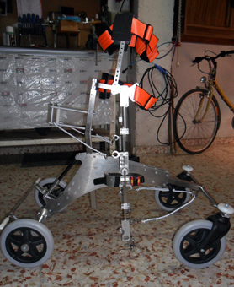
Vista lateral de la adaptación acabada

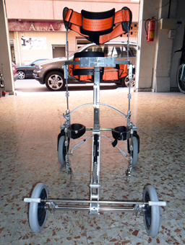
Vista posterior del andador.

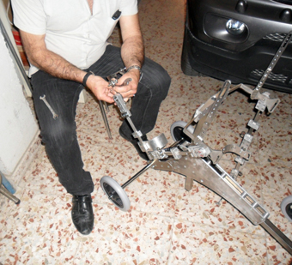
Imagen de detalle del proceso de montaje.

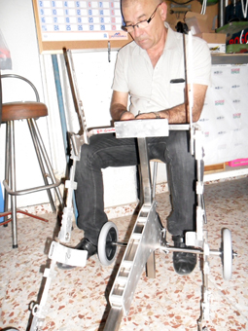
Imagen de detalle del proceso de montaje.

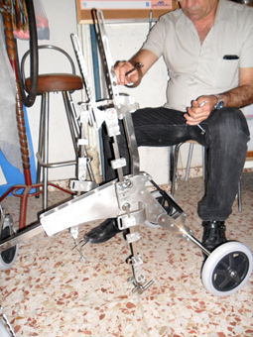
Imagen de detalle del proceso de montaje.

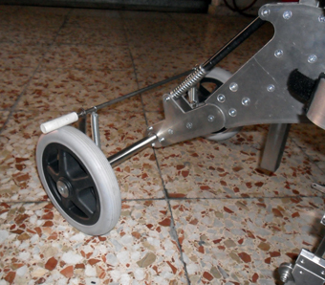
Vista de detalle.

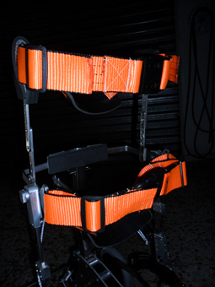
Vista de detalle del sistema de cinchas.

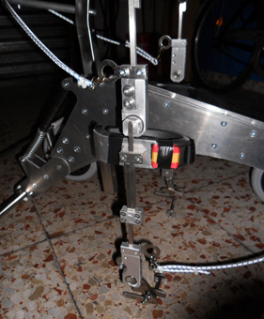
Vista de detalle.

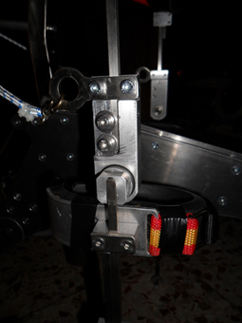
Vista de detalle.

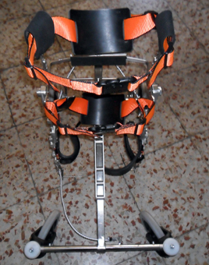
Vista superior de la adaptación acabada.

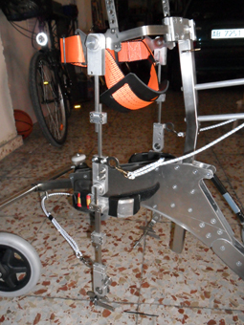
Vista de detalle.

